Notfallbox: Verwaltung
Navigation
⇐ | Inhaltsverzeichnis | ⇒

Allgemeines zum SETUP
ACHTUNG: Das Setup-Programmm dient zur Einstellung und Anpassung unter der Voraussetzung, das ein Internet-Anschluss zur Verfügung steht, weil unter Umständen Programmteile aus den Linux-Paketquellen nachgeladen werden muss.
- Login per ssh (notfallbox/notfallbox)
- setup
- Wir erhalten folgendes Menü. Die Navigation und Auswahl erfolgt mittels den Pfeiltasten der Tastatur und jeweils einem ENTER-Druck:
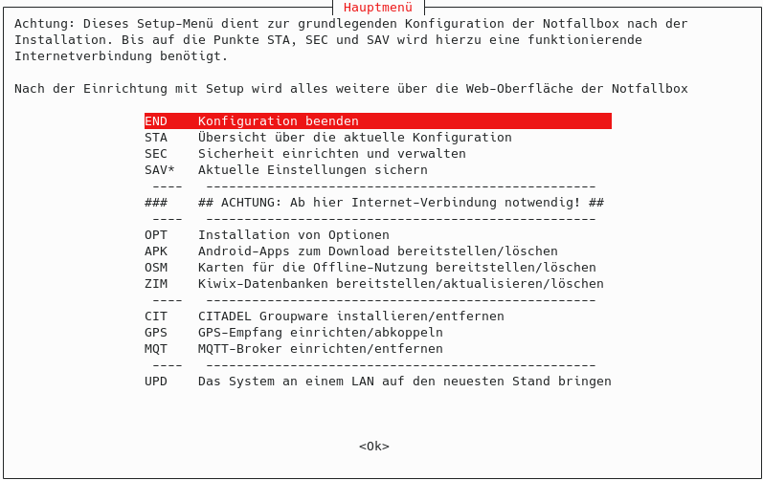
- In manchen Einstellungen wird das Datenbank-Passwort abgefragt.
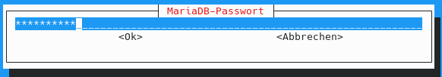
Navigation
⇐ | Inhaltsverzeichnis | ⇒

